**Кто подготовил материал:** Благодарный Артём

**Источники:**

1. <https://studfile.net/preview/7673227/page:2/#4>
2. Лекции по С++ Казанцевой О.Г.: <https://edufpmi.bsu.by/pluginfile.php/9001/mod_resource/content/3/05_Algorithm-2019-09-14.pdf>

**Вопрос 2.** Алгоритм и его свойства. Формализации понятия «алгоритм»

Из истории:

**Algorism** (устар.) – выполнение арифметических действий с помощью арабских цифр.

Под **алгоритмом** понимается единый метод решения определенного  
класса однотипных задач, обладающий свойством:

1. определённости
2. доступности
3. результативности
4. дискретности
5. массовости
6. оперирующий конструктивными объектами

**1.Определённость** (детерминированность) - “точное предписание”, т.е., предписание, задающее алгоритм, должно выполняться однозначно и последовательно для получения конкретного и однозначного результата.

**2.Доступность** (понятность) - все действия должны быть однозначно поняты и выполнены исполнителем, т.е. должны принадлежать системе действий данного исполнителя.

**3.Результативность** (сходимость) - за определенное конечное множество шагов должен быть получен результат решения задачи.

**4.Дискретность** (дискретная структура) - алгоритм представляет собой упорядоченное конечное множество шагов для получения результат; в свою очередь, всякое множество обладает свойством дискретности, то есть в любом алгоритме для каждого шага (кроме последнего), можно указать следующий за ним шаг.

**5.Массовость** - каждый алгоритм предназначен для решения любой задачи из некоторого бесконечного множества однотипных задач; алгоритм — единый метод, позволяющий по любому исходному объекту из определенного множества исходных объектов получить искомый результат.

6. **Конструктивность объектов** - “исходные объекты, промежуточные и конечные результаты” – это конструктивные объекты, которые могут быть построены целиком или допускают кодирование в каких-то алфавитах.

Оценка качества (эффективности) алгоритма определяется:

1. скоростью сходимости;
2. временем выполнения;
3. удобством обращения к алгоритму;
4. простотой;
5. удобочитаемостью.

Способы описания алгоритма:

1. словесное описание;
2. математическая запись;
3. графическая запись в виде блок-схем, граф-схем;
4. запись на искусственном алгоритмическом языке (псевдокоде);
5. запись на одном из языков программирования.

Алгоритм считается **правильным**, если на любом допустимом (для данной задачи) входе он заканчивает работу и выдает результат, удовлетворяющий требованиям задачи.  
 В этом случае говорят, что алгоритм «решает» данную задачу.  
 Алгоритм **однозначен**, если при применении к одним и тем же входным  
данным он дает один и тот же результат.

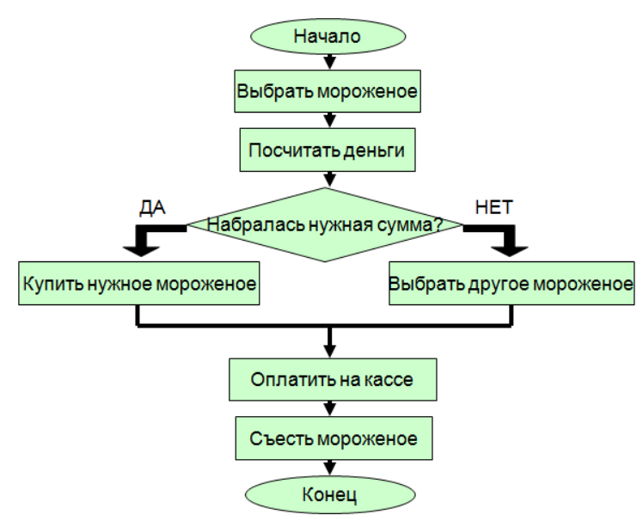 Пример алгоритма:

**Итоги:**

1. **Термины**: алгоритм; свойства алгоритма: определённость, доступность, результативность, дискретность, массовость, оперирующий конструктивными объектами; оценка качества; способы описания алгоритма; правильный алгоритм; однозначный алгоритм.
2. **Code snippets:**

Алгоритм Евклида:

|  |  |
| --- | --- |
|  | int NOD (int a, int b){      while ( a != 0 && b != 0 ){          if (a > b ) {              a = a % b ;          } else {              b = b % a;          }      }      return ( a + b );  } |

1. **Контрольные вопросы:**

* Какие свойства у алгоритма?
* Как оценить качество(эффективность) алгоритма?

1. **Тестовые вопросы:**

* Что не является алгоритмом?

1. поход в магазин;
2. сборка спорткара;
3. разжечь огонь;
4. решение математических задач !

* Алгоритм обладает свойством:

1. маски
2. массовости !
3. открытости
4. бесконечности